体育类民办非企业单位申请登记审查办事指南
一.【事项名称】
体育类民办非企业单位申请登记审查
二.【事项类型】
行政奖励
三.【办件类型】
承诺件
四.【实施主体】
博湖县文化体育广播电视和旅游局
五.【服务对象】
企业法人,事业法人
六.【到办事现场次数】
1次
七.【法定时间（工作日）】
20个工作日
八.【承诺时间（工作日）】
10天
九.【咨询方式】
座机：0996-6627070
十.【投诉方式】
座机（本系统的投诉方式）、0996-6621345
十一.【申请条件】

十二.【设定依据】
【行政法规】《民办非企业单位登记管理暂行条例》（国务院令第251号）第五条第二款。第五条第二款国务院有关部门和县级以上地方各级人民政府的有关部门、国务院或者县级以上地方各级人民政府授权的组织，是有关行业、业务范围内民办非企业单位的业务主管单位（以下简称业务主管单位）。 第八条申请登记民办非企业单位，应当具备下列条件： （一）经业务主管单位审查同意； 【规章】《体育类民办非企业单位登记审查与管理暂行办法》（国家体育总局、民政部令第5号） 第三条体育行政部门是体育类民办非企业单位的业务主管单位。国务院体育行政部门负责指导全国体育类民办非企业单位的登记审查工作，并负责在民政部登记的体育类民办非企业单位的登记审查工作。县级以上地方各级人民政府体育行政部门负责本辖区内体育类民办非企业单位的设立审查工作。
【办理材料】
序号 | 材料名称 | 数量 | 备注
1 | 申请书 | 1份
十三.【办理地点】
博湖县博湖镇团结西路81号
十四.【办理形式】
窗口办理、快递申请
十五.【收费标准】
不收费
十六.【收费依据】
无
十七.【办件受理人】
吴魏峙
十八.【联系电话】
座机：0996-6627070

十九.【办理流程】
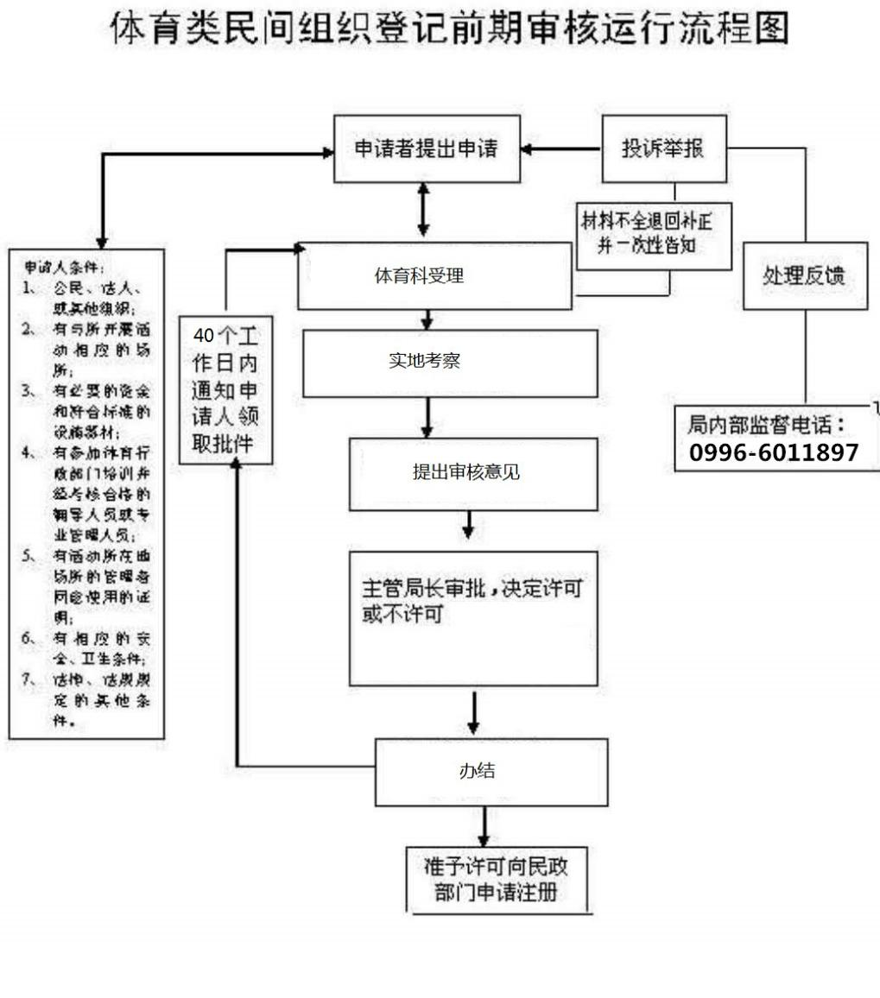
申请—受理—办结—发放
二十.【办件使用系统或平台（国家、自治区、州级、自建）】
自建系统的名称
二十一.【注意事项】
1.申请人对报送材料的真实性和合法性承担责任。
二十二.提供的附件：
1.设立法律依据
2.办理流程图
3.一次性告知单

